

# UNIVERSIDAD AUTONOMA DE NUEVO LEON

# FACULTAD DE CIENCIAS FISICO-MATEMATICAS

# BASE DE DATOS MULTIMEDIA

# PIA

# PORTAL DE NOTICIAS

# PROFESOR ALEJANDRO VILLAREAL MOJICA

# GABRIEL AGUIRRE GONZALEZ 1887916

# JOSE ANTONIO PARGA TOLANO 1808868Pasos para la reproduccion del PIA

## Prerequisitos

* Haber instalado XAMPP con su controller
* Configurar en el archivo de configuracion de XAMPP httpd.conf el puerto 8081 en la seccion de “Listen”
* Configurar el max_allowed_packet del archivo de my.ini del XAMPP a 512M (recomendado) o incluso menos dependiendo de la necesidad de transferencia de tamaño de la multimedia.
* Para configurar la base de datos correr los scripts de la carpeta de db en MySQL Workbench en el orden: Tablas, Procedures, Triggers, Functions, Views, Pruebas (Este ultimo es solo para poblarla con datos iniciales, incluido el usuario administrador).

Nota: Todos los archivos de configuracion se encuentran en los menus de config de XAMPP, el de httpd.conf esta en el de Apache y el de my.ini en MySQL, el motor de base de datos utilizado es MariaDB 10.4.10 que vino con la instalacion del XAMPP.

## Instalacion

### Instalacion por git:

Para poder instalar el proyecto via git, se tiene que navegar a la carpeta de instalacion de XAMPP en la carpeta de htdocs desde la linea de comandos, powershell, o su terminal de preferencia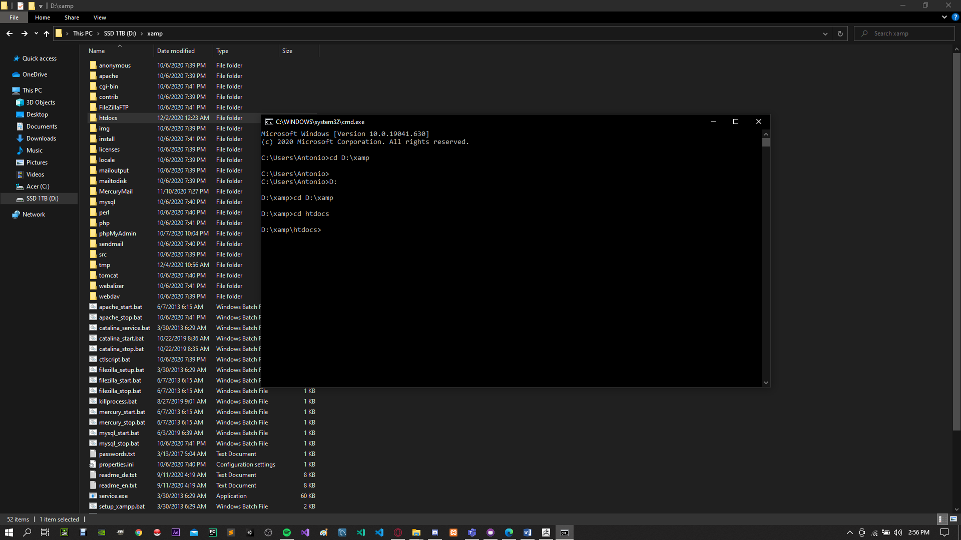

Despues de navegar hacia la carpeta htdocs de su instalacion de XAMPP a continuacion se debera introducir en la linea de comando la instrucción de clonar repositorio con la siguiente URL: <https://github.com/Gabo6480/BDMM_Noticias.git>

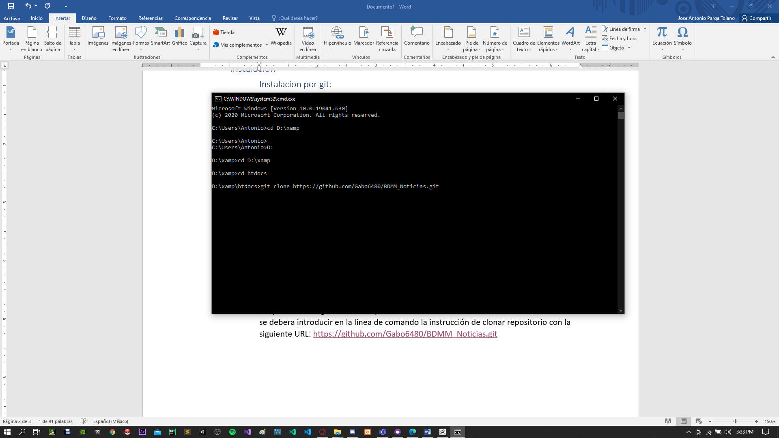

Una vez extraido el proyecto habra sido instalado y podra ser accedido desde el puerto configurado en la seccion de prerequisitos por medio del host local (localhost o 127.0.0.1) desde un navegador web soportado.

### Instalacion por extraccion de archivo comprimido:

Para realizar la extraccion por medio de un archivo comprimido se necesita el mismo, dentro del repositorio de github, es posible descargar una copia del repositorio como archivo comprimido, en el apartado de download zip.

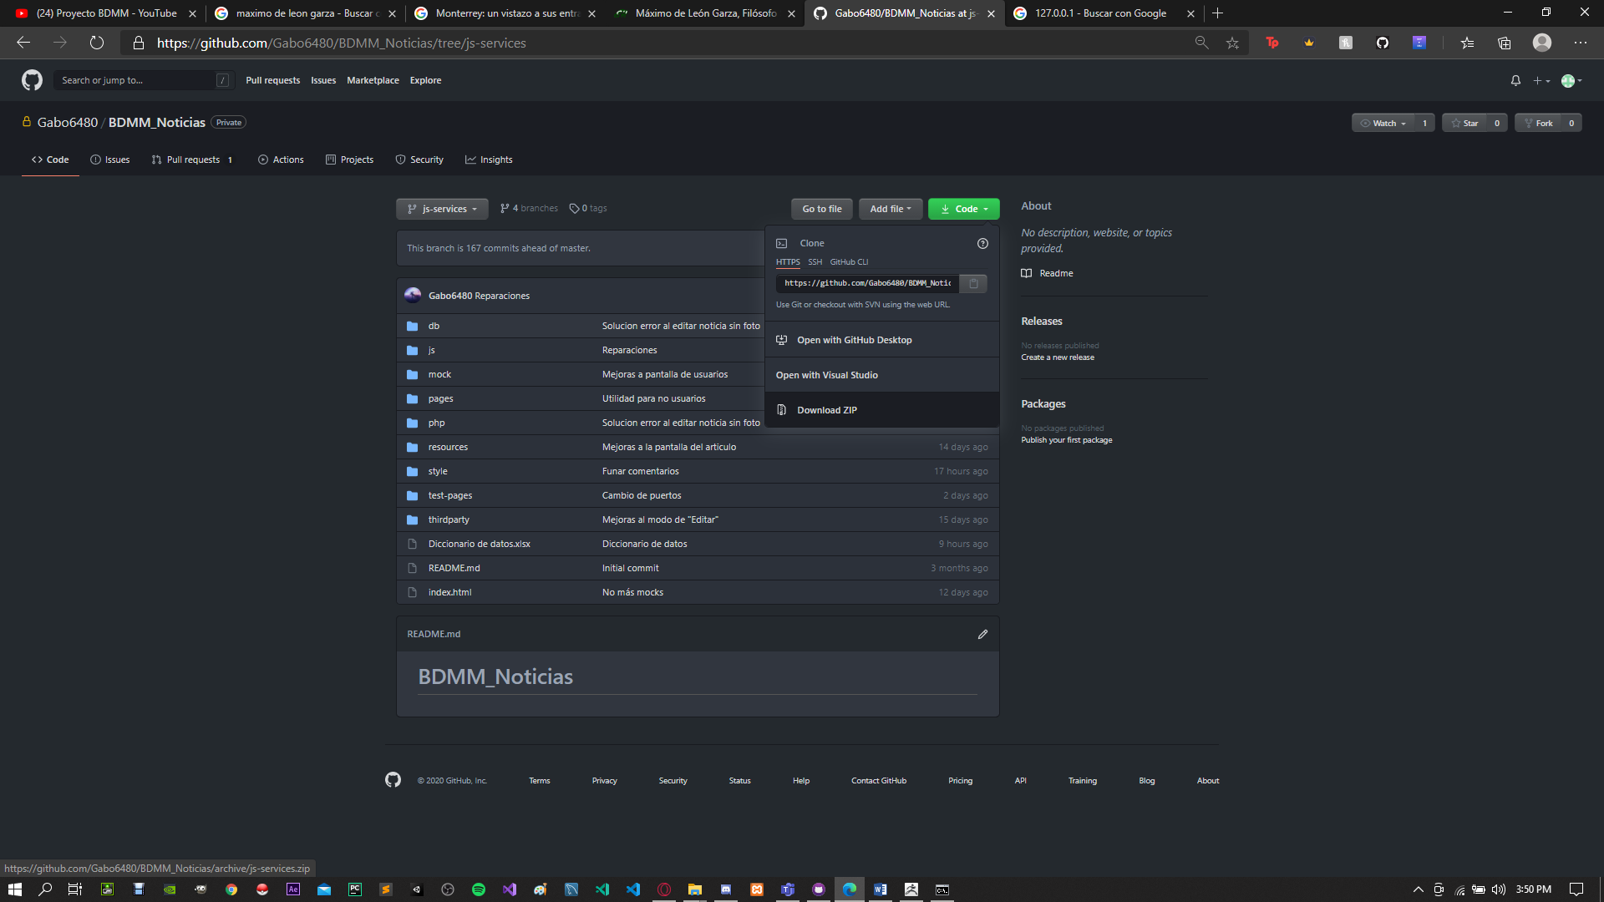

Localice el archivo instalado para poder extraerlo con su herramienta de preferencia

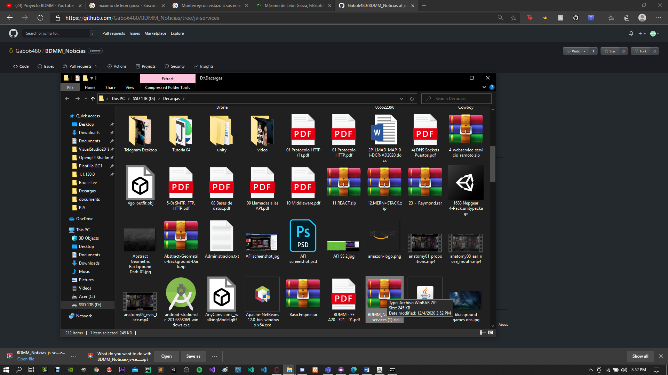

Con su herramienta de extraccion extraiga el archivo comprimido dentro de la carpeta de htdocs de su instalacion de xampp

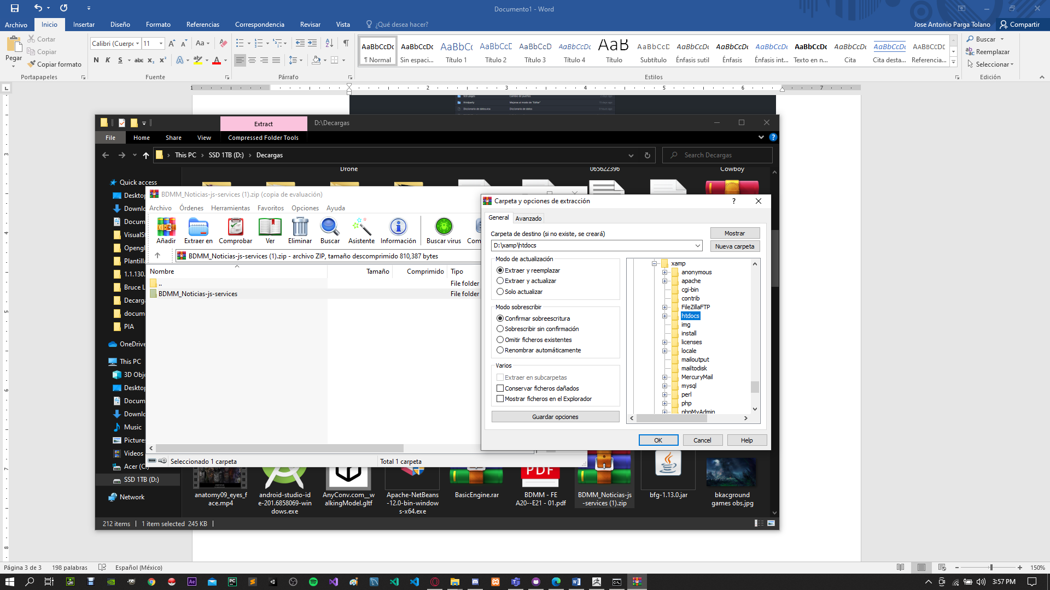

## Abrir en el browser

Una vez configurado e instalado el proyecto correctamente está listo para correrse en el browser, dependiendo del tipo de instalación utilizado se debería utilizar como url localhost:8081/BDMM_Noticias en caso de instalación git. En el otro caso, la instalación del archivo comprimido, para acceder al instalado de la rama de js-services sería la url de localhost:8081/BDMM_Noticias-js-services para acceder al portal.

## Liga del video

## <https://www.youtube.com/watch?v=scOmXouYHRw&feature=youtu.be>